《数字图像处理》实验报告

实验名称 ： 实验9 数字图像的频域处理
实验日期 ： 2022.10.28

姓 名 ： 傅康
学 号 ： 084520126
班 级 ： 医信20

成 绩 ：
信息技术学院
南京中医药大学

实验目的：
- 强化理解频域滤波器的作用。
- 设计不同的滤波器，并对图像处理结果进行分析。
实验内容和要求
建立一个名为“xxxxx实验9”的解决方案（xxxxx为自己的学号）
- 验证从空域滤波器获得频率域滤波器，并用转换后的滤波器实现频域滤波。将空域滤波器实现图像空域滤波的结果 与 这一空域滤波器转换成频域滤波器实现图像频域滤波的结果 进行对比。（平滑、锐化的空域滤波器各选一个）
- 在频域中直接生成滤波器：
    - 分别采用理想低通滤波器、巴特沃斯低通滤波器和高斯低通滤波器对其进行滤波（截至频率自选），再做傅立叶反变换，观察不同的截止频率下采用不同低通滤波器得到的图像与原图像的区别；
    - 分别采用理想高通滤波器、巴特沃斯高通滤波器和高斯高通滤波器对其进行滤波（截至频率自选），再做傅立叶反变换，观察不同的截止频率下采用不同高通滤波器得到的图像与原图像的区别。

运行结果（写清题号）
描述实验的基本步骤，用数据和图片给出各个步骤中取得的实验结果和源代码，并进行必要的讨论，必须包括原始图像及其计算/处理后的图像。

- 验证从空域滤波器获得频率域滤波器，并用转换后的滤波器实现频域滤波。将空域滤波器实现图像空域滤波的结果 与 这一空域滤波器转换成频域滤波器实现图像频域滤波的结果 进行对比。（平滑、锐化的空域滤波器各选一个）
选用average平滑滤波器和sobel锐化滤波器，将空域滤波器与频域滤波器实现图像频域滤波的结果对比可看出：从空域角度和频域角度的滤波在最后的效果上完全相同。因为频域滤波和空域滤波两者关系密切，频域滤波器是通过对图像变化频率的控制来达到图像处理的目的，而空域滤波器是通过图像矩阵对模板进行卷积运算达到处理图像的效果。由卷积定理可知，空域上的卷积数值上等于图像和模板傅里叶变换乘积的反变换。

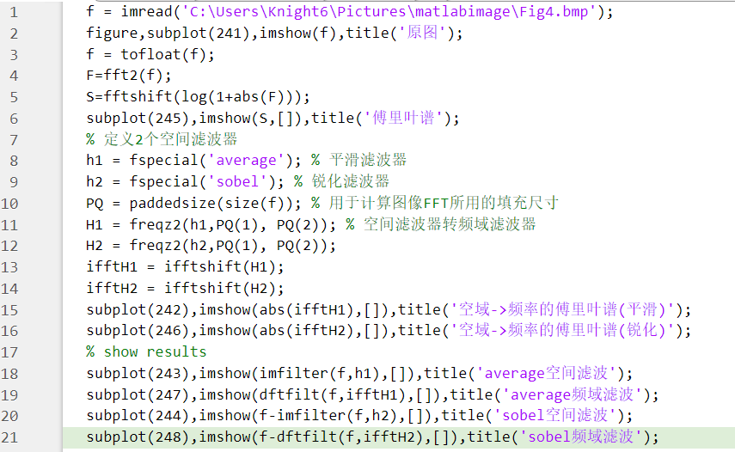
代码及处理结果

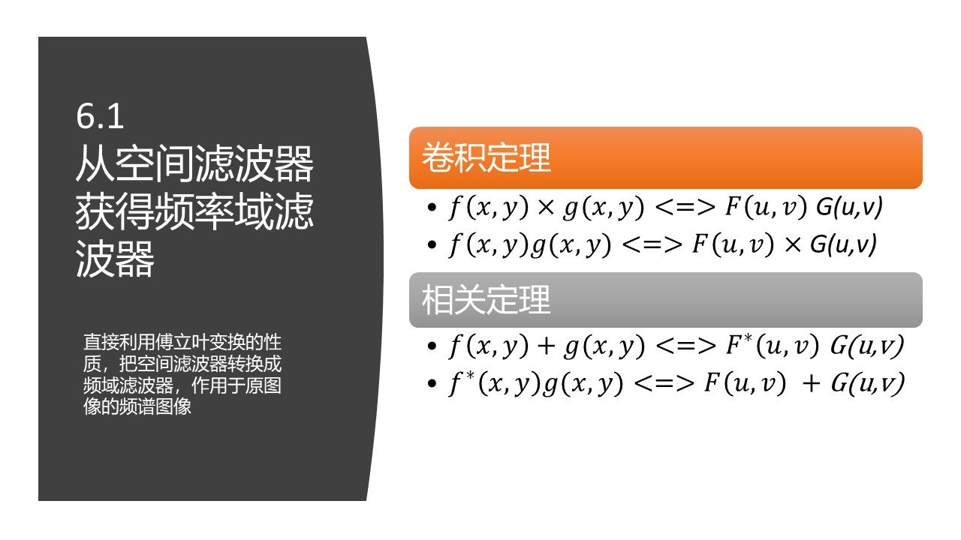
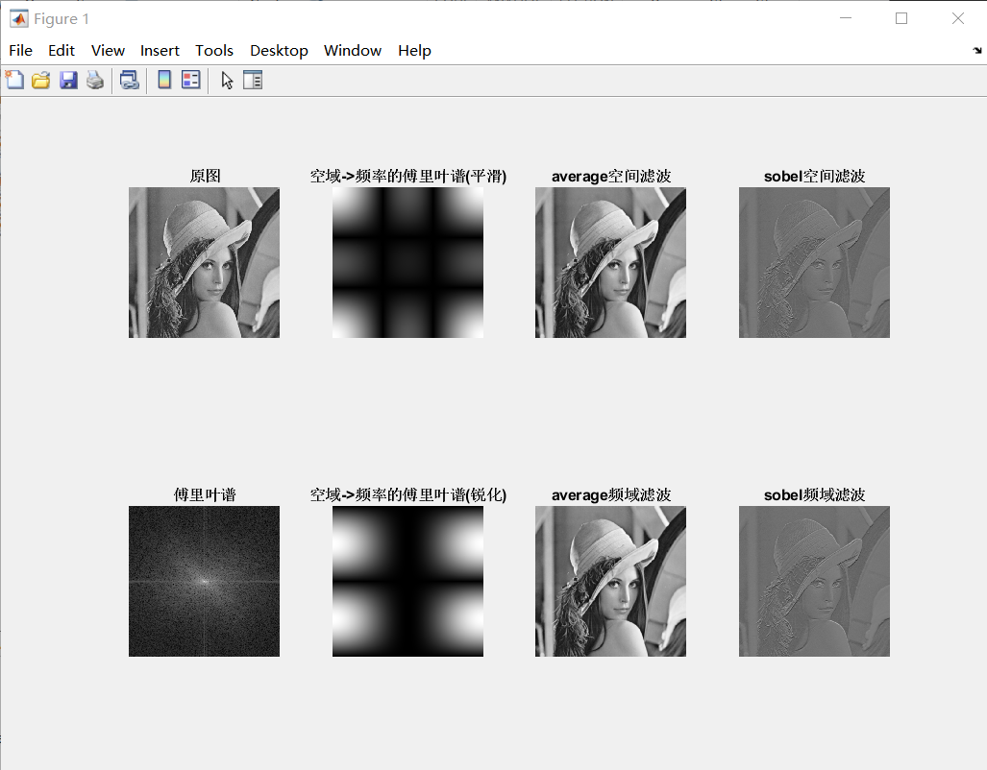
- 在频域中直接生成滤波器：
    - 分别采用理想低通滤波器、巴特沃斯低通滤波器和高斯低通滤波器对其进行滤波（截至频率自选），再做傅立叶反变换，观察不同的截止频率下采用不同低通滤波器得到的图像与原图像的区别；
理想低通滤波器（截至频率30和100）：大于阈值D0抑制，小于D0保留。可以看出图像中大于的高频信息被模糊，其中阈值越小，高频信息就相对越多，被模糊的越多。
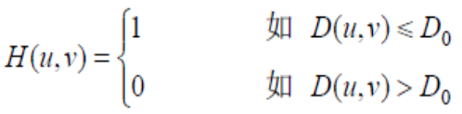
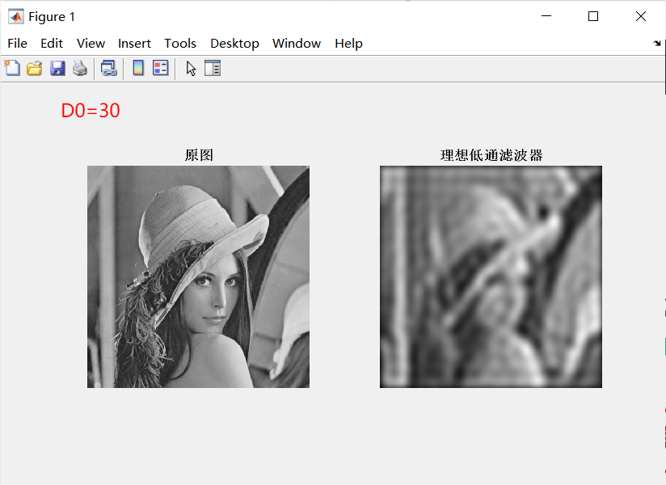
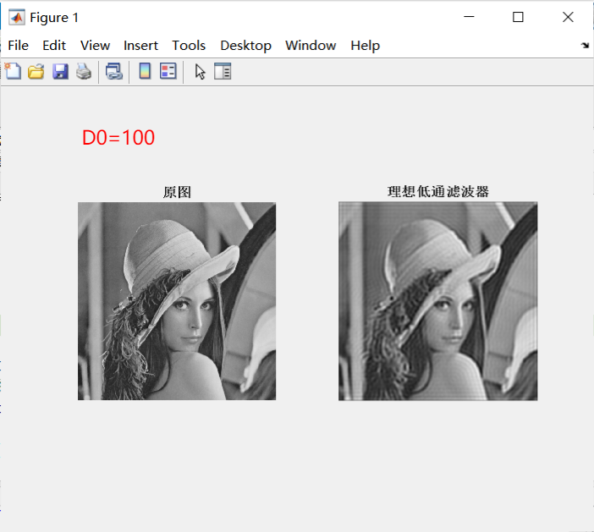
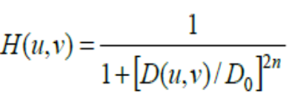
巴特沃斯低通滤波器（n = 6;截至频率0和100）：阶为n，截断频率为D0，n越大则滤波器的形状越陡峭即振铃现象越明显，滤波后的图像逐渐清晰，整体的振铃现象没有理想低通滤波器严重。
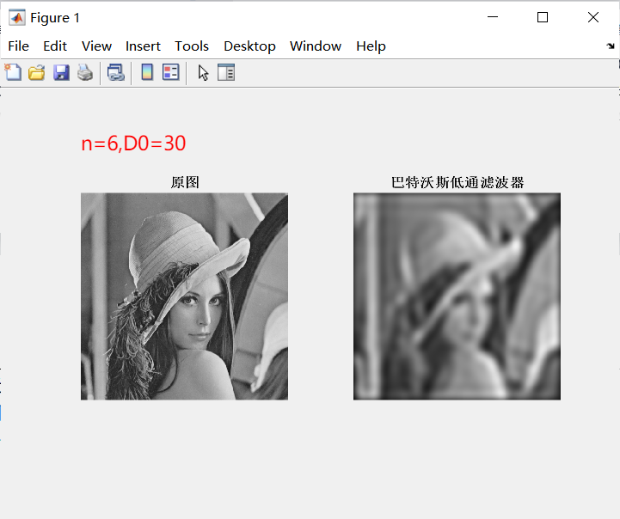
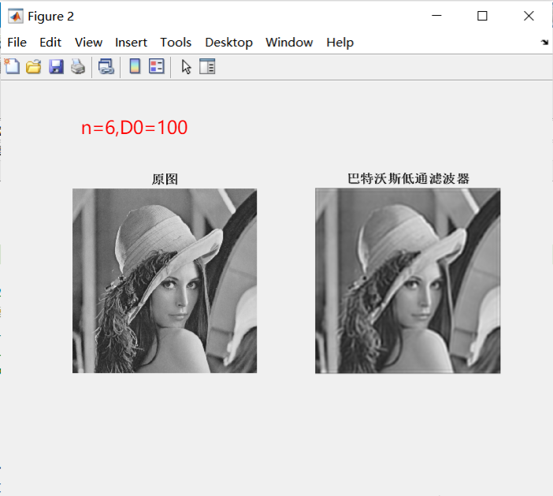
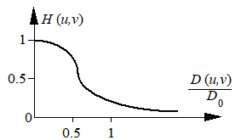
振铃现象：图像处理中，对一幅图像进行滤波处理，若选用的频域滤波器具有陡峭的变化，则会使滤波图像产生“振铃”，所谓“振铃”，就是指输出图像的灰度剧烈变化处产生的震荡，就好像钟被敲击后产生的空气震荡。

高斯低通滤波器（截至频率30和10）高斯低通滤波器不会产生振铃现象。由结果可看出，高斯滤波器的结果跟前两个比起来更为平滑。
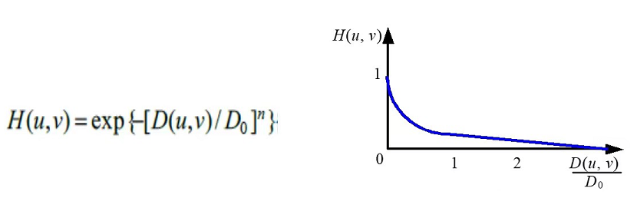
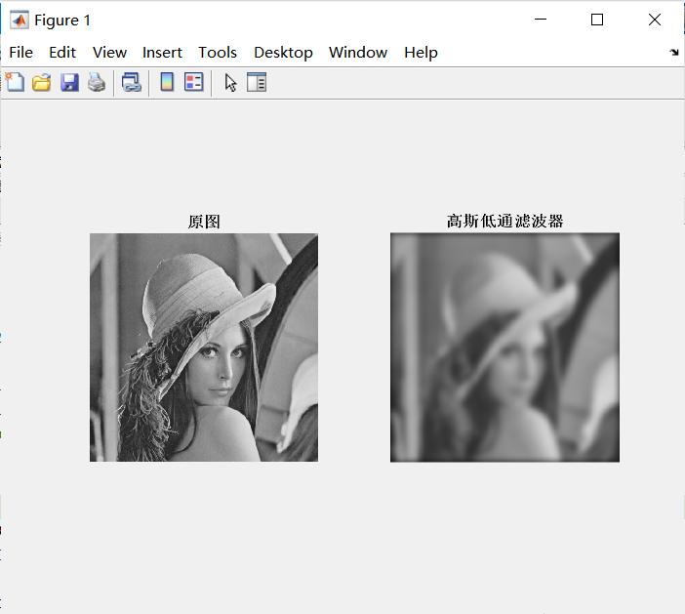
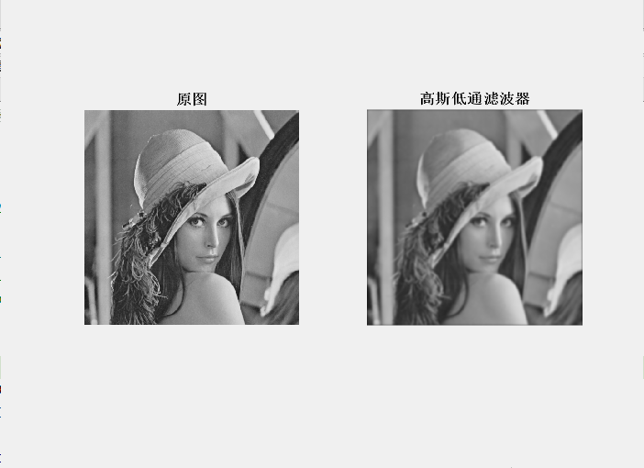
代码
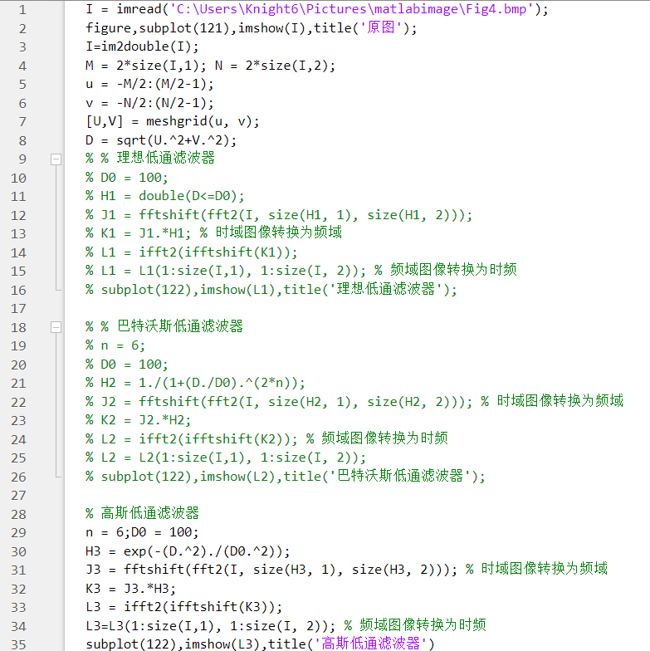
    - 分别采用理想高通滤波器、巴特沃斯高通滤波器和高斯高通滤波器对其进行滤波（截至频率自选），再做傅立叶反变换，观察不同的截止频率下采用不同高通滤波器得到的图像与原图像的区别。
理想高通滤波器（截至频率30和100）：原理和理想低通滤波器相似，只不过是大于阈值D0保留，小于D0抑制。锐化图像中高频信息。D0=30时保留的信息多，边缘更明显，锐化更明显。

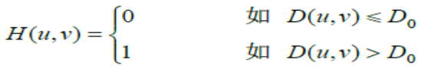

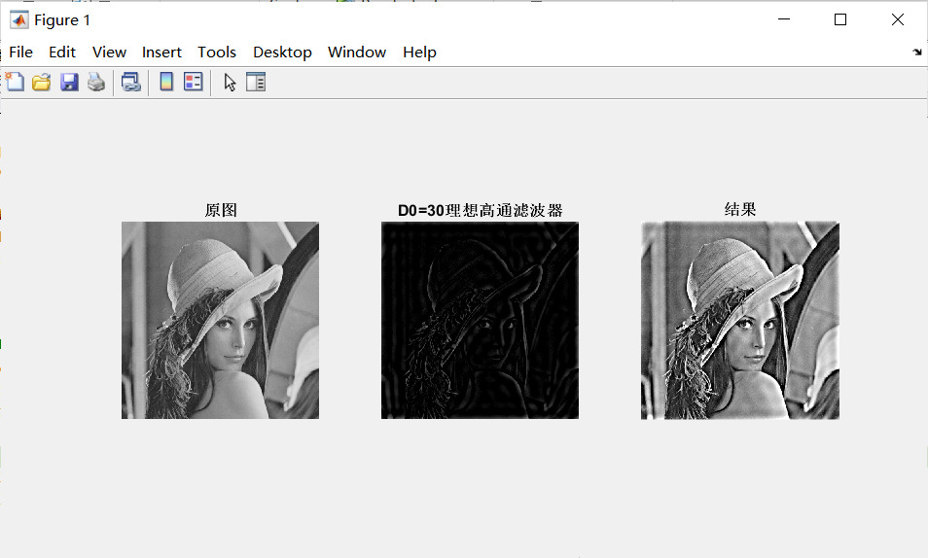
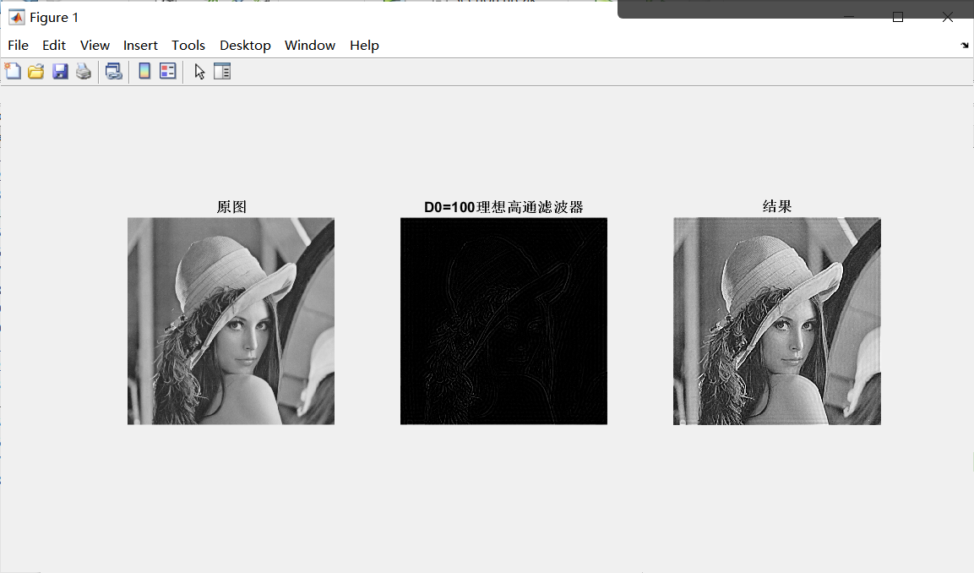
巴特沃斯高通滤波器（截至频率30和100）：滤波结果比理想高通滤波器更加平滑，边缘失真情况较小。
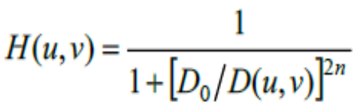

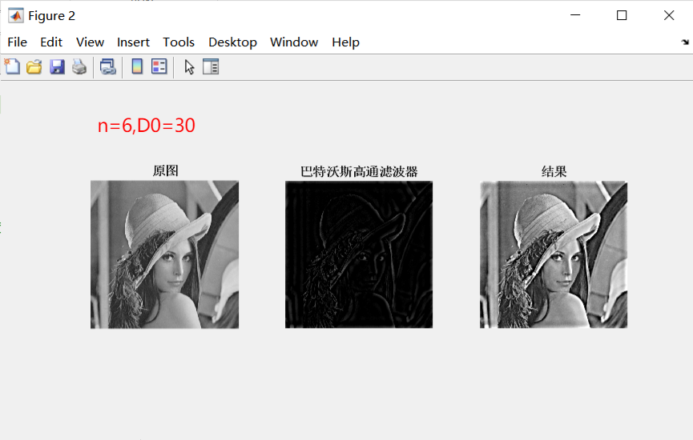
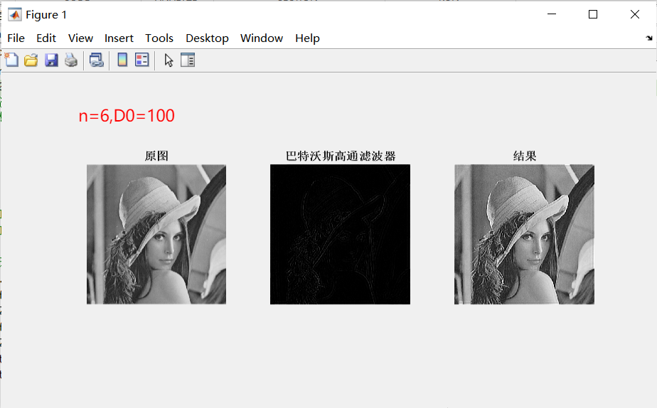
高斯高通滤波器：与高斯低通滤波器互补同理。

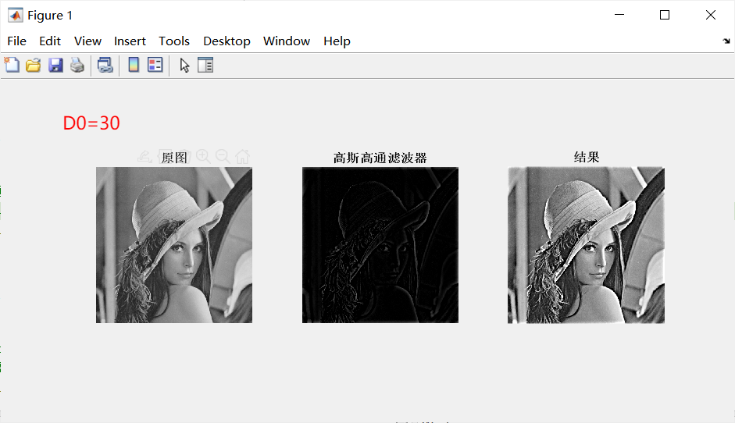
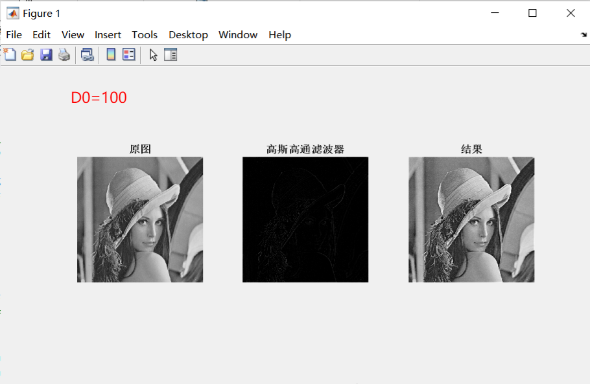
代码

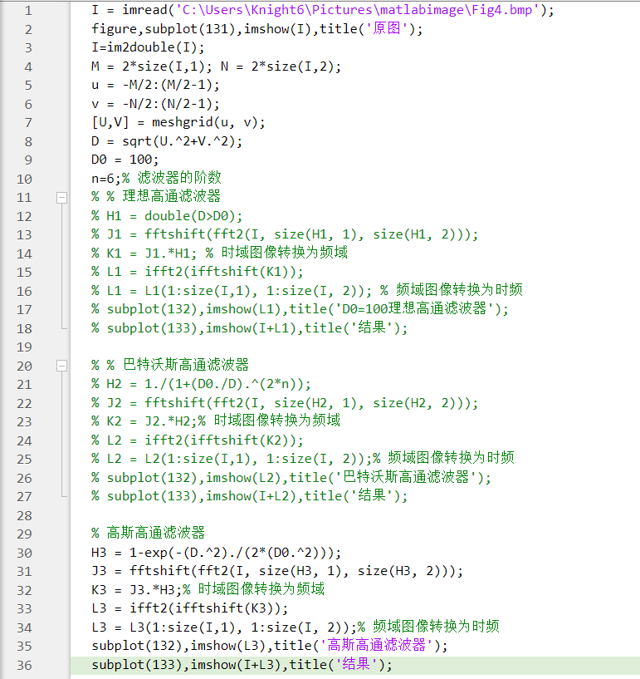
实验的体会与思考题
- 总结不同的滤波器适用的图像特点
①理想低（高）通滤波器：不能用电子元件以类似的形式实现，但可在计算机中用函数仿真，并不实用，但非常适于研究滤波器的特性，如振铃和折叠误差等现象。
②巴特沃斯低（高）通滤波器：比理想低（高）通滤波器更平滑，边缘失真小。截止频率越大，失真越平滑，适用于一般图像处理。
③高斯低（高）通滤波器：不会产生振铃现象，且处理结果更平滑，适用于精确度要求高的、任何类型的人工缺陷都不可接受的图像，如医学成像。

